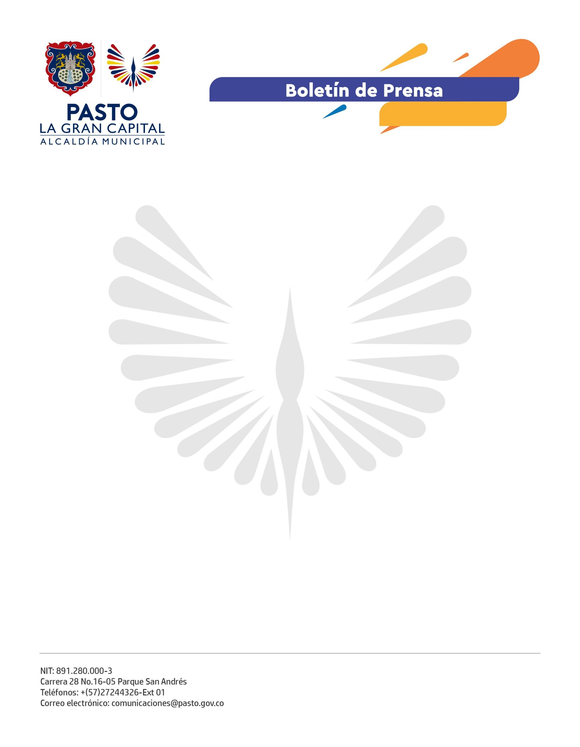
No. 563
19 septiembre de 2022

ALCALDÍA DE PASTO FORTALECE PROCESOS COMUNITARIOS
Con el fin de acompañar y asesorar los procesos comunitarios dentro de las Organizaciones de Acción Comunal, la Secretaría de Desarrollo Comunitario avanza de manera continua con espacios de formación dirigidos a los dignatarios de Pasto.
La dependencia trabaja de la mano con los líderes comunitarios, por eso, a través de un recorrido por distintos sectores, el equipo de formación promueve espacios de aprendizaje que acompañan el accionar de las Organizaciones de Acción Comunal de ‘La Gran Capital’.
Para fortalecer las capacidades de liderazgo al interior de las Juntas de Acción Comunal (JAC) se desarrollan de manera continua espacios de formación, donde participan dignatarios y funcionarios de la Administración Municipal y que les permiten estar preparados para los desafíos diarios que presenta el municipio.
“Agradecemos estas capacitaciones porque aquí obtenemos el conocimiento que nos permitirá liderar nuestro territorio en beneficio de la comunidad”, resaltó el presidente JAC del barrio Villas del Sol, Jesús Yarpaz.
Además, con el propósito de reducir las problemáticas de cada sector, los funcionarios de la Secretaría de Desarrollo Comunitario cumplen la directriz del Alcalde Germán Chamorro de la Rosa, trabajando desde el territorio.
“Estamos en procesos de fortalecimiento a las JAC, llegamos a cada comuna y corregimiento para reafirmar el compromiso de trabajar junto a la población y enriquecer la labor de líderes comunitarios de nuestro municipio”, concluyó el secretario de Desarrollo Comunitario, Mario Pinto Calvache.

